残联2017年决算公开
黄石港区残联2017年决算公开
目 录
第一部分:部门基本情况
一、部门主要职责
二、部门决算单位构成
第二部分: 部门2017年部门决算表
一、收入支出决算总表（表1）
二、收入决算表（表2）
三、支出决算表（表3）
四、财政拨款收入支出决算总表（表4）
五、一般公共预算财政拨款支出决算表（表5）
六、一般公共预算财政拨款基本支出决算表（表6）
七、一般公共预算财政拨款“三公”经费支出决算表（表7）
八、政府性基金预算财政拨款收入支出决算表（8）
第三部分：部门2017年部门决算情况说明
一、预算执行情况分析
二、关于“三公”经费支出说明
三、关于机关运行经费支出说明
四、关于政府采购支出说明
五、关于国有资产占用情况说明
第四部分：名词解释
2017年部门决算
第一部分 部门概况
（一）主要职责：黄石港区残联成立于1991年，为正科级行政事业单位，实行行政单位具有“代表残疾人共同利益，维护残疾人合法权益；团结教育残疾人，为残疾人服务；履行法律赋予的职责，承担政府委托的任务，管理和发展残疾人事业三种职能。
（二）单位基本信息：2017年区残联机关在职人员11人，其中理事长1人，办事员1人，聘用人员9人。内设“五室三中心”，即康复室、组宣室、教就室、档案室、办公室、残疾人劳动就业服务所、黄石港区残疾人“阳光家园”日间照料中心、黄石港区残疾人辅助器具服务站。分别负责残疾人的劳动就业、特殊教育、职业培训、康复、宣传、文娱体育和无障碍设施等日常工作。按残疾类别设立了盲人协会、聋人协会、肢残人协会、智力残疾亲友协会、精神残疾亲友协会等5个专门协会，各社区配备了残疾人专职委员。

第二部分 2017年部门决算表

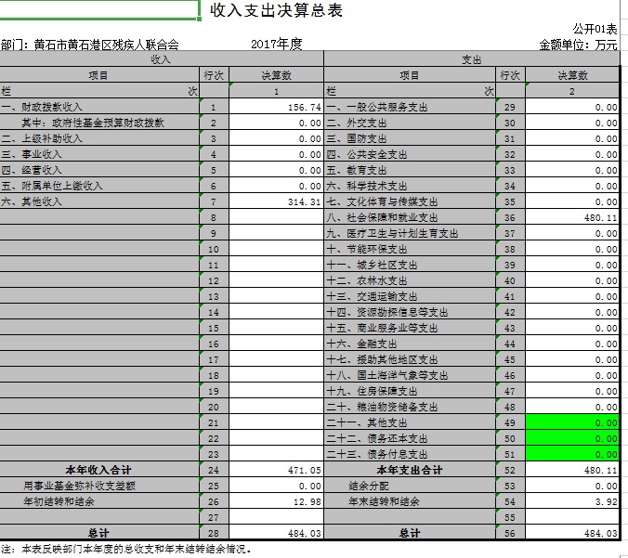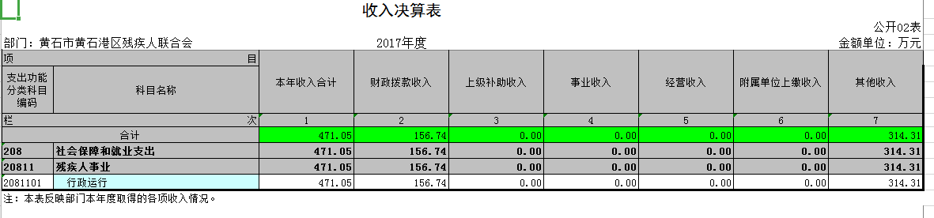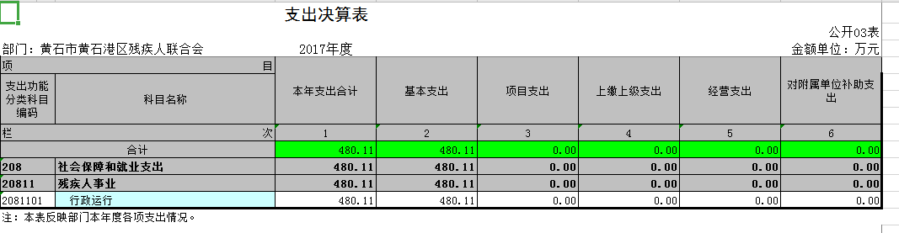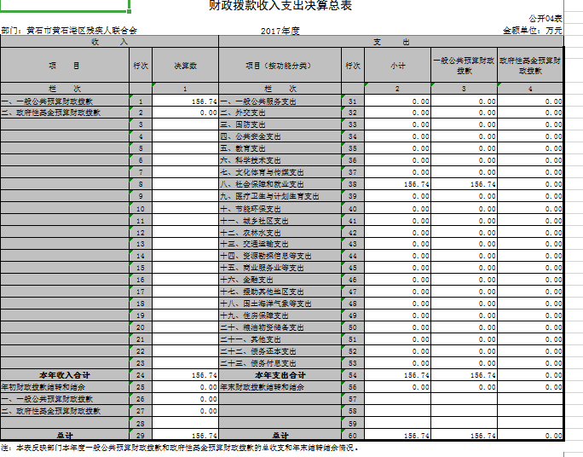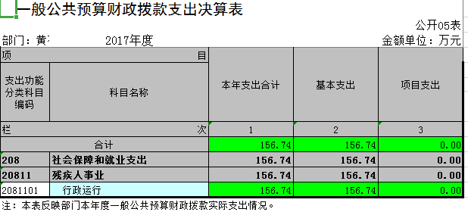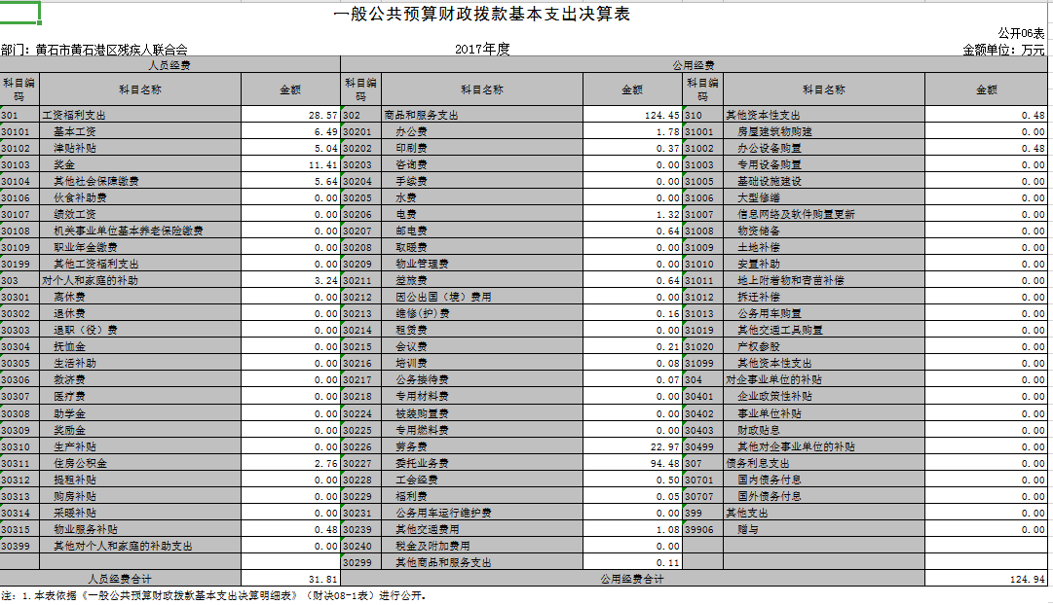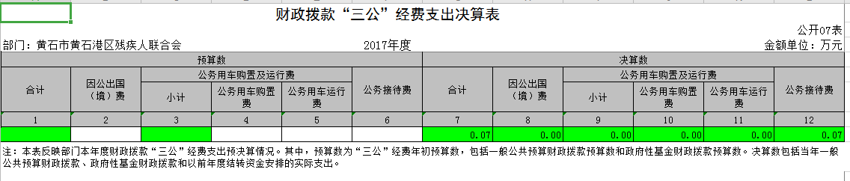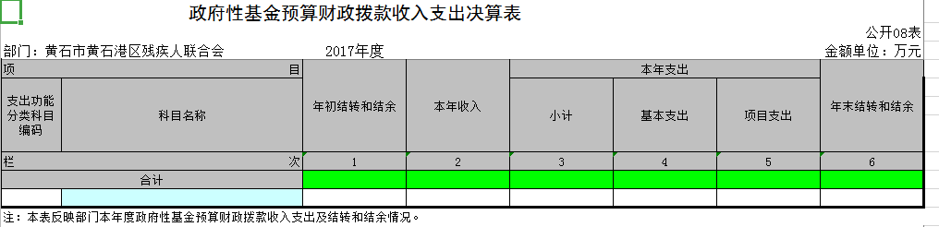

第三部分 2017年部门决算情况说明
（一）预算执行情况分析：
1、2017年财政收入预算数221364.86元，其中人员经费190644元，公用经费30720.86元, 2017年财政支出预算数221364.86元，其中人员经费190644元，公用经费30720.86元
2016年财政收入预算数197686.00元，其中人员经费169958.00元，公用经费27728.00元, 2016年财政支出预算数197686.00元，其中人员经费169958.00元，公用经费27728.00元。
2、收入支出预算执行情况
2017年财政收入预算数221364.86元，其中人员经费190644元，公用经费30720.86元, 2017年财政支出预算数221364.86元，其中人员经费190644元，公用经费30720.86元
2016年财政收入预算执行数971568.70元，其中人员经费276629.09元，公用经费694939.61元, 2016年财政支出预算执行数971568.70元，其中人员经费276629.09元，公用经费694939.61元，
3、收入支出与预算对比分析
2017年全年总收入4710543.13元,其中财拔款决算收入1567440.76元(基本支出行政运行1567440.76元),其它收入3143102.37元, 2016年全年总支出4801144.51元,其中财拔款决算支出1567440.76元(基本支出行政运行1567440.76元),其它资金支出3233703.75元,2017年财政预算数221364.86元，财拔决算比预算多1346075.9元,幅度为85%,原因为业务增加。
2016年全年总收入3261689.70元,其中财拔款决算收入971568.70元(基本支出行政运行971568.70元),其它收入2290121.00元, 2016年全年总支出3261689.70元,其中财拔款决算支出971568.70元(基本支出行政运行971568.70元),其它资金支出2290121.00元,2016年财政预算数197686.00元，财拔决算比预算多773882.70元,幅度为80%,原因为业务增加。
4、收入支出结构分析
2017年全年总收入4710543.13元,其中财拔款决算收入1567440.76元(基本支出行政运行1567440.76元),其它收入3143102.37元, 2017年全年总支出4801144.51元,其中财拔款决算支出1567440.76元(基本支出行政运行1567440.76元),其它资金支出3233703.75元,2017年财政预算数221364.86元，
5、资产负债结构情况
2017年年末资产类总额1256369.25元， 年初1578568.43元,年末其他应收款为71245.25元，存货9500.00元,固定资产为1168824元。负债类2017年年末总额1256369.25元，年初1578568.43元，年末其他应付款为32044元, 财政拨款经费结余0元，其他资金经费结余39201.25元。资产基金1185124元。
6、资产负债对比分析
2017年年末资产类总额1256369.25元， 年初1578568.43元,年末其他应收款为71245.25元，存货9500.00元,固定资产为1168824元。负债类2017年年末总额1256369.25元，年初1578568.43元，年末其他应付款为32044元, 财政拨款经费结余0元，其他资金经费结余39201.25元。资产基金1185124元。2016年年末资产类总额1578568.43元， 2016年年末其他应收款为248263.43元，2016年年末存货9500.00元, 2016年年末其他应付款为118460.80元, 2016年年末财政拨款经费结余0元，其他资金经费结余129802.63元。资产基金1330305.00元
7、收入增减变化情况
2017年全年总收入4710543.13元,2016年全年总收入3261689.70元，同比上年总收入增1448853.43元，原因是本单位增加开支。
8、支出增减变化情况
2017年全年支出4801144.51元, 2016年全年支出3261689.70元,同比上年增加1539454.81元，原因是本单位增加开支。
（二）关于“三公”经费支出说明
(1)”三公”经支出情况: 2017年决算公务车运行维护费0元， 2017年决算公务接待数为0万元，预算数为0万元
2016年决算公务车运行维护费12279.00元， 2016年决算公务接待数为0万元，预算数为0万元
（三）关于机关运行经费支出说明
(1)会议费支出情况: 2017年决算会议费为2082万元，2016年决算会议费为0万元
(2)培训费支出情况
2017年决算培训费780元
(3)差旅费支出情况
2017年决算差旅费为6399元
(4)财政拔款收入、支出分析
2017年财政收入预算数221364.86元，其中人员经费190644元，公用经费30720.86元, 2017年财政支出预算数221364.86元，其中人员经费190644元，公用经费30720.86元。
- 关于政府采购支出说明
2017年无政府采购支出
- 关于国有资产占用情况说明
2017年我单位无任何车辆，没有国有资产占用情况。
第四部分 名词解释
一、财政补助收入：指县级财政当年拨付的资金。
二、其他收入：指除“财政拨款收入”、“上级补助收入”、“事业收入”、“经营收入”等以外的收入。主要是存款利息收入等。
三、年初结转和结余：指以前年度尚未完成、结转到本年按有关规定继续使用的资金。
四、一般公共服务（类）行政运行（项）：指县行政单位及参照公务员管理事业单位用于保障机构正常运行、开展日常工作的基本支出。
五、一般公共服务（类）一般行政管理事务（项）：指县行政单位及参照公务员管理事业单位用于开展立法调研、财政信息宣传、非税收入征管等未单独设置项级科目的专门性财政管理工作的项目支出。
六、一般公共服务（类）机关服务（项）：指县黄石港区残联服务中心为机关提供办公楼日常维修、维护等后勤保障服务的支出。
七、一般公共服务（类）其他一般公共服务支出（款）其他一般公共服务支出（项）：指黄石港区残联用于其他一般公共服务方面的支出。
八、教育（类）普通教育（款）高等教育（项）：指黄石港区残联厅支持地方高校的重点发展和特色办学，组织专家对省属院校申报的建设规划和项目预算进行评审等相关工作的支出。
九、社会保障和就业(类)行政事业单位离退休（款）归口管理的行政单位离退休（项）：指黄石港区残联用于离退休人员的支出、退休人员支出，以及提供管理服务工作的离退休干部处的支出。
十、社会保障和就业(类)行政事业单位离退休（款）其他行政事业单位离退休支出（项）：指黄石港区残联用于离退休方面的其他支出。
十一、医疗卫生与计划生育（类）医疗保障（款）行政单位医疗（项）：指黄石港区残联用于机关干部职工及离退休人员医疗方面的支出。
十二、住房保障（类）住房改革支出（款）购房补贴（项）：指按照相关住房分配货币化改革的政策规定和标准，对无房和住房未达标职工发放的住房分配货币化补贴资金。
十三、年末结转和结余：指本年度或以前年度预算安排、因客观条件发生变化无法按原计划实施，需要延迟到以后年度按有关规定继续使用的资金。
十四、基本支出：指为保障机构正常运转、完成日常工作任务而发生的人员支出（包括基本工资、津贴补贴等）和公用支出（包括办公费、水电费、邮电费、交通费、差旅费等）。
十五、项目支出：指在基本支出之外为完成特定行政任务和事业发展目标所发生的支出。
十六、“三公”经费：是指用财政拨款安排的因公出国（境）费、公务用车购置及运行维护费、公务接待费。

